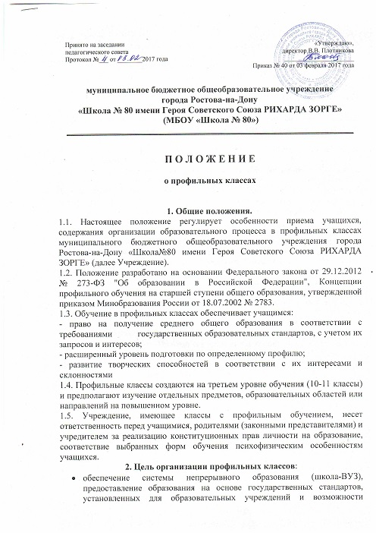
получить расширенное образование по отдельным предметам с учетом интересов, способностей и уровнем подготовки учащихся.
3. Задачи организации профильных классов:
- осуществление профилизации в соответствующей области знаний;
- организация учебно-познавательной деятельности учащихся, способствующей формированию профессионально-ориентированной личности;
- создание условий для реализации творческих способностей учащихся через включение их в исследовательскую, проектную виды деятельности по профильным предметам;
- организация дополнительной подготовки по выбранному профилю во внеучебной деятельности.
4. Порядок приема и выпуска учащихся классов с профильным обучением.
4.1. Порядок приема в профильные классы в части, не урегулированной Федеральным законом от 29.12.2012 № 273-ФЗ "Об образовании в Российской Федерации", определяется учредителем образовательного учреждения на основании примерного положения, закрепляется локальным актом Учреждения.
4.2. Прием в профильные классы производится в соответствии с Порядком организации индивидуального отбора обучающихся при приёме либо переводе в муниципальное бюджетное общеобразовательное учреждение города Ростова-на-Дону «Школа № 80 имени Героя Советского Союза РИХАРДА ЗОРГЕ» для получения среднего общего образования с углублённым изучением учебных предметов или для профильного обучения для получения среднего общего образования.
4.3. При зачислении в профильные классы учитываются рекомендации педагогических работников и педагога-психолога учреждения.
4.4. За учащимися профильных классов остается право перехода в другие классы учреждения. При переходе минимальная учебная нагрузка на учащегося должна быть выдержана. Перевод осуществляется по письменному заявлению учащегося с согласия родителей (законных представителей) приказом директора Учреждения при условии сдачи зачетов по предметам, не изучавшимся в профильных классах.
4.5. При приеме в классы с профильным обучением учащиеся и их родители (законные представители) должны быть ознакомлены с уставом, с лицензией на осуществление образовательной деятельности, со свидетельством о государственной аккредитации, с образовательной программой и другими документами, регламентирующими организацию и осуществление образовательной деятельности, права и обязанности учащихся.
4.6. Дополнительный индивидуальный отбор осуществляется в случае наличия свободных мест с 20 по 29 августа:
- в том же порядке, что и индивидуальный отбор, проводившийся в первоначальные сроки в соответствии с правил приема муниципального бюджетного общеобразовательного учреждения города Ростова-на-Дону «Школа№80 имени Героя Советского Союза РИХАРДА ЗОРГЕ» для получения среднего общего образования.
- по результатам успеваемости с учетом прохождения государственной итоговой аттестации, завершающей освоение основных образовательных программ общего образования.
4.7. Отчисление учащихся из классов профильного обучения из учреждения возможно на общих основаниях.
4.8. Выпускникам классов профильного обучения выдается аттестат о получении среднего общего образования установленного образца.
5. Содержание и организация деятельности в профильных классах.
5.1. Профильные классы создаются в учреждении на уровне среднего общего образования, возможна ранняя профилизация на уровне основного общего образования. Профильные классы открываются при наличии следующих условий, позволяющих реализацию профильного обучения: программно-методическое обеспечение (УМК), подготовленные педагогические кадры, психолого-педагогическое и медицинское сопровождение. Открытие классов с профильным обучением закрепляется приказом директора Учреждения.
5.2. Образовательный процесс в классах профильного обучения осуществляется в соответствии с целями и задачами, определенными уставом Учреждения.
5.3. Организация образовательного процесса осуществляется Учреждением самостоятельно. Учебный план формируется на основе примерного регионального базисного учебного плана.
5.4. Профиль класса реализуется за счет общеобразовательных предметов, предназначенных для освоения на повышенном или углубленном уровнях.
5.5. Учреждение, имеющее в своем составе профильные классы, может взаимодействовать с учреждениями начального, среднего и высшего профессионального образования на основании соответствующего договора.
5.6. Наполняемость профильных классов составляет не менее 20 человек.
5.7. Организации классов профильного обучения предшествует:
- изучение познавательного интереса учащихся к предметам, определяющим профильные направления образовательного процесса;
- формирование комплекса знаний, умений, навыков, необходимых для изучения профильных предметов;
- изучение предметных программ профильного обучения, методик и технологий преподавания в соответствии с характером образовательного процесса;
- подготовка педагогических кадров для участия в образовательном процессе профильного обучения;
- изучение состояния здоровья учащихся;
- наличие материалов психолого-педагогического сопровождения классов профильного обучения.
5.8. Библиотека Учреждения комплектуется учебной и научно-популярной литературой с учетом специфики учебного процесса в классах профильного обучения.
5.9. Учебный план классов профильного обучения не может уменьшать количество часов по предметам инвариантной части.
5.10. Учебная нагрузка учащихся профильных классов не может превышать максимально допустимую.
5.11. План воспитательной работы Учреждения и деятельность классных руководителей, а также работа школьного психолога по психолого-педагогическому сопровождению должны быть разработаны с учетом особенностей профильного обучения.
6. Кадровое, материально-техническое и финансовое обеспечение классов с профильным обучением.
6.1. Финансирование деятельности профильных классов осуществляется из средств, выделяемых учредителем и дополнительных финансовых источников.
6.2. Образовательный процесс в профильных классах осуществляется наиболее опытными и квалифицированными педагогами.
6.3. Для преподавания профильных дисциплин могут привлекаться преподаватели ВУЗов, сотрудники учреждений культуры и образования на основании соответствующего договора.
6.4. Основными источниками финансирования являются:
- бюджетные ассигнования;
- другие, разрешенные законодательством источники.
6.5. Все преподаватели Учреждения, осуществляющие преподавание в классах с профильным обучением, проходят аттестацию, повышают квалификацию в соответствии с установленными требованиями.
7. Управление Учреждением, имеющим классы с профильным обучением.
7.1. Деятельность классов с профильным обучением, открытых в Учреждении, организуется в соответствии с Уставом школы.
7.2. Общее руководство профильными классами осуществляет директор Учреждения. Непосредственное руководство учебной и воспитательной работой осуществляют заместители директора.
7.3. Личностно-ориентированный подход в образовании в классах с профильным обучением обеспечивается психолого-педагогическим сопровождением.
8. Ликвидация классов с профильным обучением.
8.1. Решение о закрытии классов с профильным обучением принимается педагогическим советом Учреждения.

